МИНИСТЕРСТВО ОБРАЗОВАНИЯ И НАУКИ УКРАИНЫ
ХАРЬКОВСКИЙ НАЦОНАЛЬНЫЙ УНИВЕРСИТЕТ РАДИОЭЛЕКТРОНИКИ

Кафедра СТ

Отчет
по лабораторной работе №4
по дисциплине «Проектирование компьютерных систем управления»

Выполнил:  ст. гр. КСУАм-16-1  Ахмад Ф. Х. | Проверил:  доц. Ребезюк Л. Н.  .

Харьков 2016
4 ТРАССИРОВКА ПРОВОДНИКОВ В РУЧНОМ, ИНТЕРАКТИВНОМ И АВТОМАТИЧЕСКом РЕЖИМАХ.
Программа трассировки Quick Route

4.1 Цель работы

Изучение технологии трассировки проводников в ручном, интерактивном и автоматическом режимах в САПР P-CAD; исследование возможностей и инструментария трассировщика Quick Route.

4.2 Выполнение работы

Система P-CAD 2001 PCB предназначена для размещения корпусов компонентов и трассировки печатных плат (ПП). Исходными данными для трассировки является ПП с оптимально размещенными корпусами компонентов в P-CAD РСВ. Программа автотрассировки Quick Route поставляется совместно с P-CAD РСВ. Вызывают Quick Route из управляющей оболочки P-CAD РСВ по команде Route – Autorouters (см. рис. 4.1.
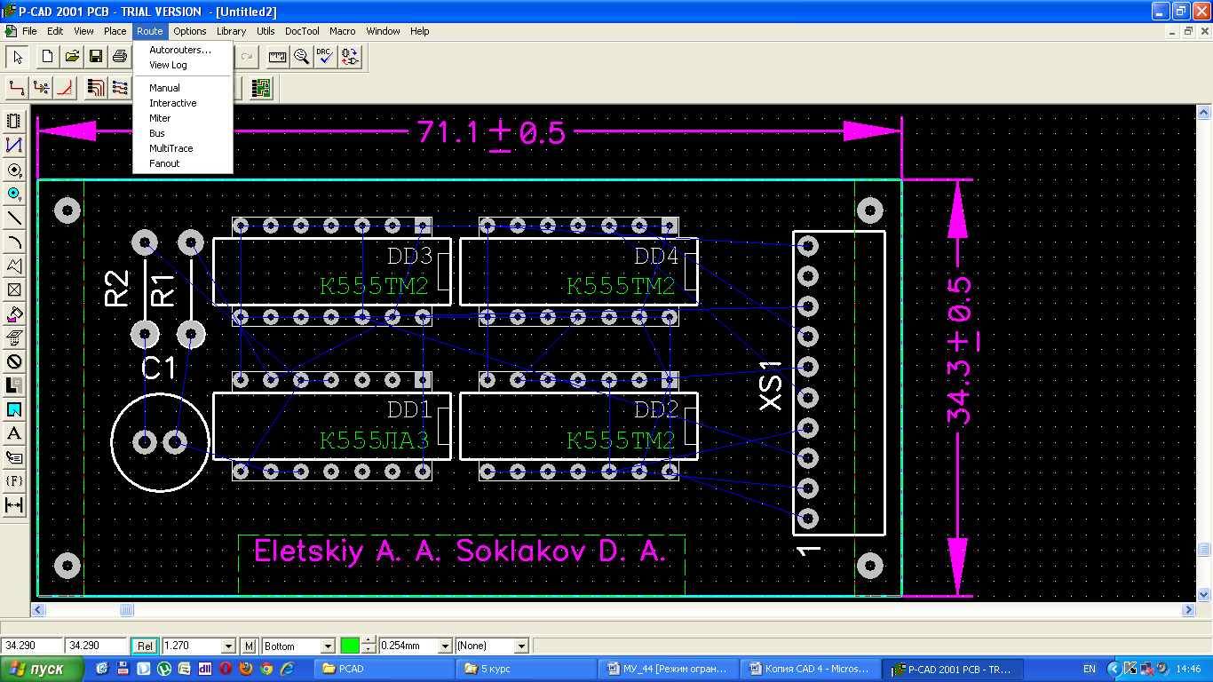
Рисунок 4.1 – Меню вызова автотрассировщиков

В результате выбора вкладки Autorouters, появляется меню (см. рис. 4.2).
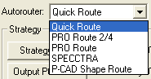
Рисунок 4.2 – Меню выбора автотрассировщиков

Для выполнения трассировки необходимо выбрать стратегию трассировки (см. рис. 4.3).
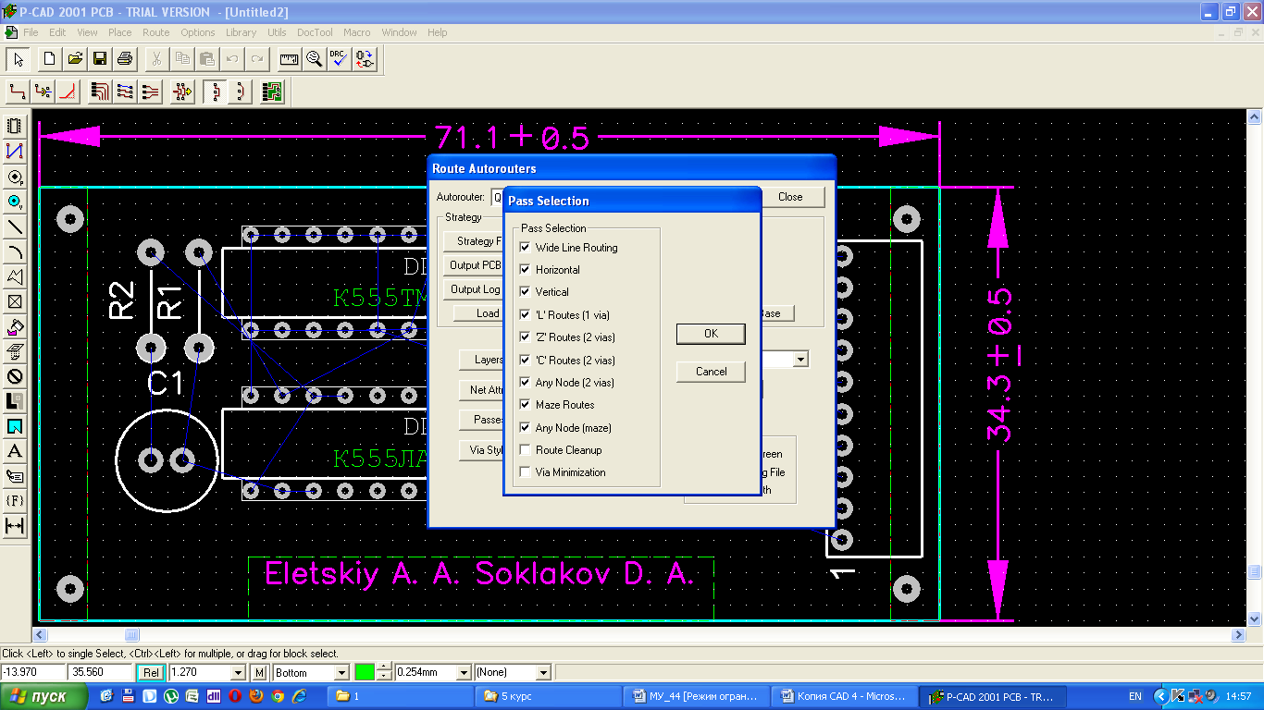
Рисунок 4.3 – Меню выбора стратегии трассировки

В меню редактирования стратегии трассировки Pass Selection выбирают типы проходов трассировки, выполняемых в следующем порядке: – wide line routing — разводка всех широких цепей, имеющих атрибуты AUTOROUTEWIDE и WIDTH перед выполнением других проходов. На этом проходе прокладывают только горизонтальные и вертикальные трассы. Наклонные широкие трассы приходится прокладывать предварительно вручную — Quick Route их ширину не изменит;
–horizontal — выполнение простейших соединений по горизонтали на любом слое без использования ПО и с минимальным отклонением от прямых линий;
– vertical — выполнение простейших соединений по вертикали на любом слое без использования ПО и с минимальным отклонением от прямых линий;
– 'l' routes (I via) — формирование пересечения двух проводников и одного ПО, имеющего форму буквы L. Проводники располагаются на двух активных слоях и имеют противоположную ориентацию (горизонтальную или вертикальную). Буква L может иметь любую ориентацию. Проводники размещаются на расстоянии не более 100 мил вне прямоугольника, вершины которого находятся лв соединяемых выводах;
– 'z' routes (2 vias) — формирование пересечения трех проводчиков и двух ПО, имеющего форму буквы Z. Проводники располагаются на двух, активных, слоях и имеют противоположную ориентацию (горизонтальную или вертикальную). Буква Z может иметь любую ориентацию. Проводники размещаются на расстоянии не более 100 мил вне прямоугольника, вершины которого находятся в соединяемых выводах;
–'c' routes (2 vias) — формирование пересечения трех проводников и двух ПО, имеющего форму буквы С. Проводники располагаются на двух активных слоях и имеют противоположную ориентацию (горизонтальную или вертикальную). Буква С может иметь любую ориентацию. Трассировка типа С более гибкая, чем трассировки типа L и Z, так как проводникам разрешается размещаться на расстоянии более 100 мил вне прямоугольника, вершины которого находятся в соединяемых выводах;
– any node (2 vias) — попытка провести проводники между любыми узлами цепи для обеспечения наиболее полной разводки при простановке не более двух ПО (на предыдущих проходах проводники разводились из условия минимизации их длины);
– maze routes — трассировка типа «лабиринт», способная найти путь для оптимаьной прокладки проводника, если это физически возможно; основана на привязке проводников к узлам координатной сетки. Максимальное число ПО в каждой цепи назначают с помощью атрибута MAXVIAS, который по умолчанию равен 10. Если лабиринтная трассировка заблокирует разводку ряда цепей, то поступают следующим образом:
1) выключают алгоритм Maze и с помощью Quick Route разводят ПП;
2) разводят ряд проводников вручную с помощью P-CAD РСВ;
3) завершают трассировку с помощью Quick Route, включив алгоритм Maze;
– any node (maze) — попытка провести проводники между любыми узлами цепи с помощью алгоритма «лабиринт» (не обязательно оптимальным образом);
– route cleanup — улучшение внешнего вида ПП (manufacturing). На этом проходе часть проводников разводятся заново для их спрямления, где это возможно;
– via minimization — минимизация количества ПО. Если необходимо сохранить расположение ряда предварительно размещенных ПО, следует или не использовать данный проход, или заменить эти ПО выводами со штыревыми отверстиями.
Результат трассировки ПП без улучшения внешнего вида ПП и без минимизации ПО представлен на рисунках 4.4 – 4.5.

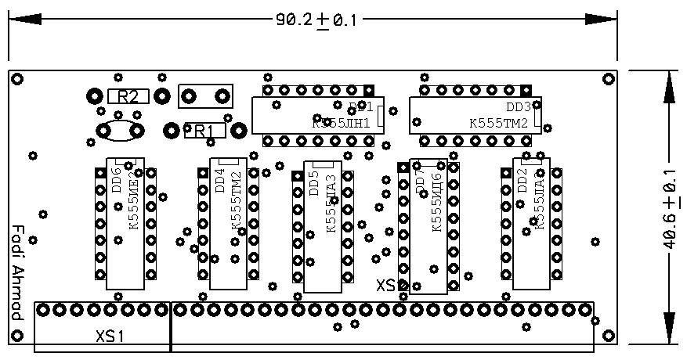
Рисунок 4.4 – Трассировка ПП с сеткой трассировки 20 mil
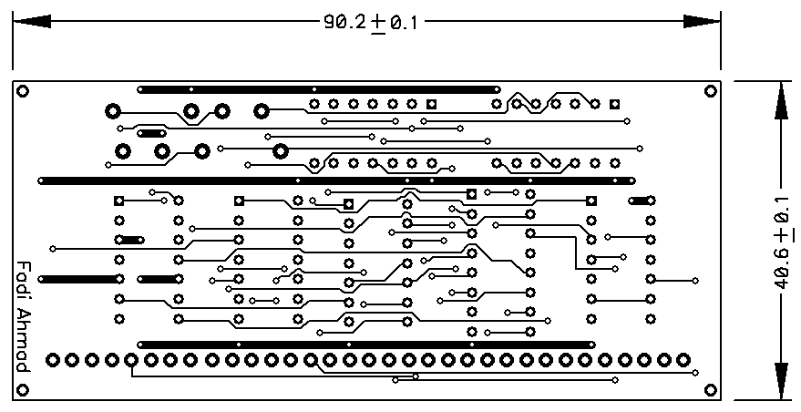
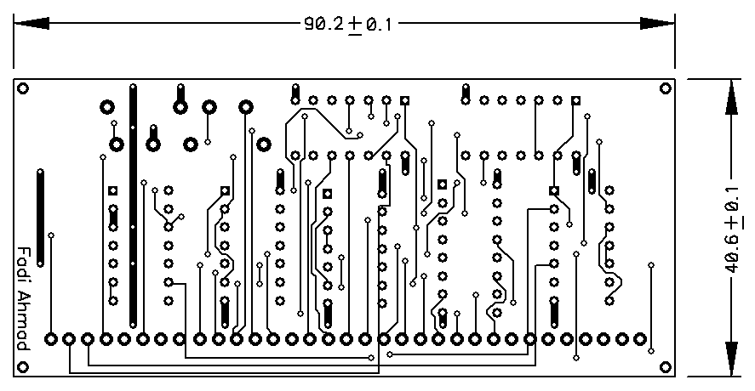
Рисунок 4.5– Трассировка ПП с сеткой трассировки 20 mil

Полученный результат трассировки ПП по критерию минимальной суммарной длины проводников необходимо еще раз протрассировать по критерию минимального количества переходных отверстий, изменив перед этим стратегию трассировки (см. рис. 4.7).
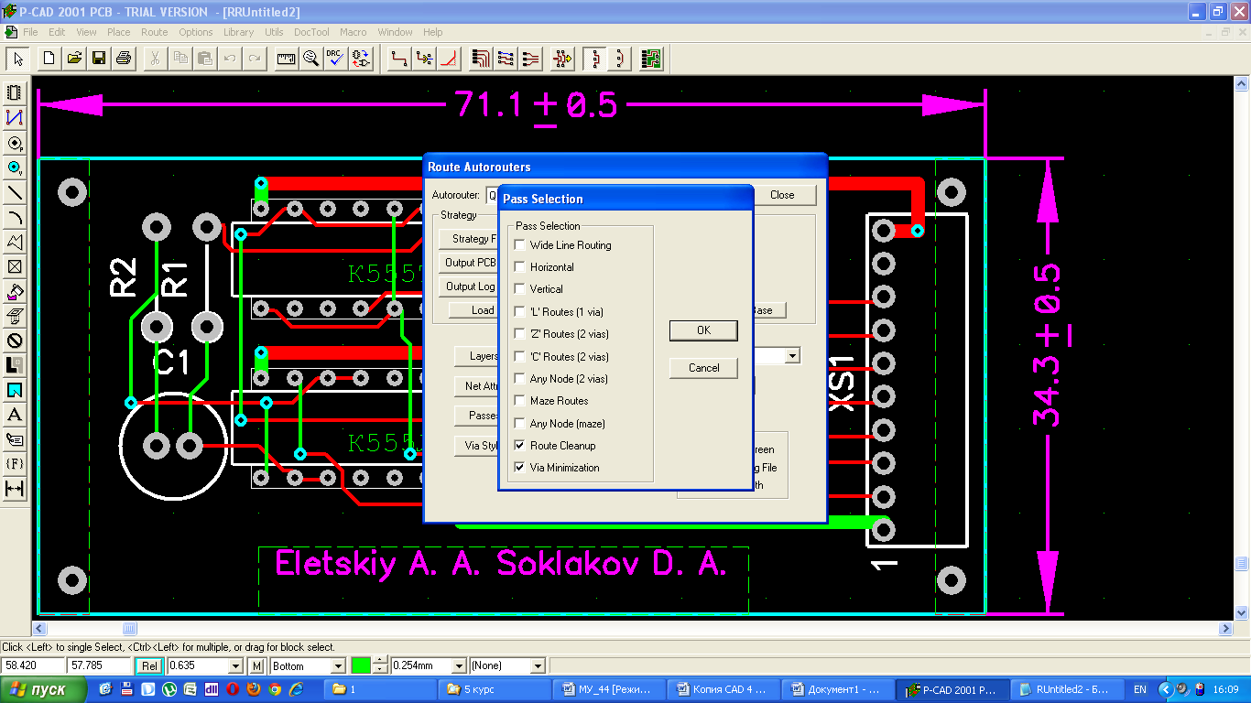
Рисунок 4.7 – Изменение стратегии трассировки

После этого командой Start осуществить трассировку. Результат трассировки ПП с улучшением внешнего вида и с минимизацией количества ПО переходных отверстий приведена на рисунках 4.8 – 4.9.

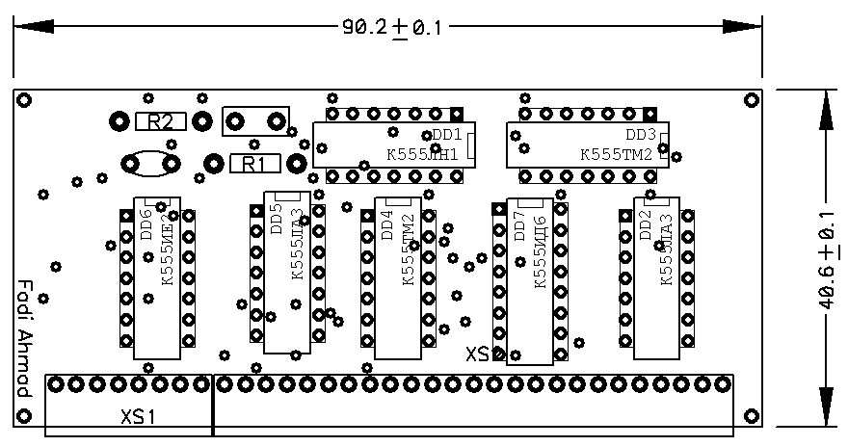
Рисунок 4.8 – Результат трассировки ПП

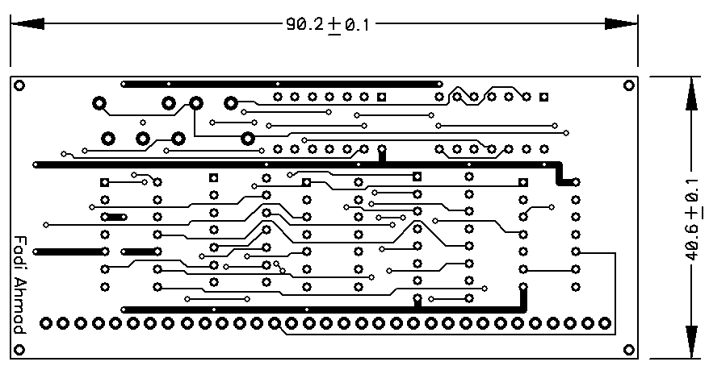
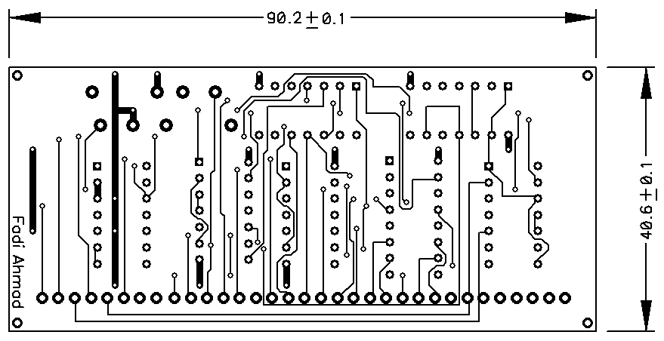
Рисунки 4.9 – Результат трассировки ПП

Отчеты по трассировке ПП по двум критериям приведены соответственно в приложениях А,Б и В,Г.
Результат автоматической трассировки печатной платы по двум критериям трассировщиком Quick Route приведен в приложении Д.
ВЫВОДЫ

Результатом выполнения лабораторной работы является проведение трассировки ПП с помощью трассировщика Quick Route по критериям:
− минимальной суммарной длины проводников;
− спрямлению проводников;
− критерию минимального количества переходных отверстий.
В ходе выполнения работы изучены технологии трассировки проводников в ручном, интерактивном и автоматическом режимах в САПР P-CAD, а также, исследованы возможности и инструментарий трассировщика Quick Route.

